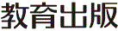
みんなで考えて調べる小学理科ワークシート５年
９ もののとけ方 ５年 組 名前（ ）
食塩やコーヒーシュガーを水にとかした液のように，ものが水にとけて，とうめいに
なった液を水よう液といいます。

【見つけよう】
食塩を水にとかしましょう。
少量の食塩を水の中に
入れて，様子を見てみよう。食塩のつぶが残ったら，
ガラスぼうでかき混ぜて，
様子を見てみよう。
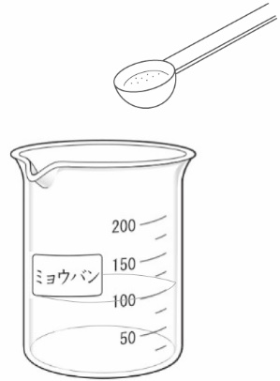
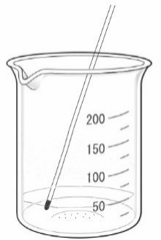



食塩を水にとかしたときの様子について，気づいたことを書きましょう。

水の中に入れてとけた食塩は，どうなってしまったのかを話し合い，重さに着目して，
考えたことを書きましょう。

【はてな？】
問題

令和２年度版「未来をひらく小学理科５」準拠 新しく勉強した言葉には下線を引いておきましょう。
みんなで考えて調べる小学理科ワークシート５年
９ もののとけ方 実験１ | ５年 組 名前（ ）
【はてな？】  問題 | 【実験１】  食塩を水にとかす前ととかしたあとで全体の重さをはかって，全体の重さの変化を調べよう。
【結果を書こう】
食塩を水にとかす前後の全体の重さ
とかす前の全体の重さ | とかしたあとの全体の重さ
g | g

食塩を水にとかす前後の全体の重さ（各はんの結果）
 | とかす前の全体の重さ | とかしたあとの全体の重さ
１ぱん | g | g
２はん | g | g
３ぱん | g | g
４はん | g | g
５はん | g | g
６ぱん | g | g
 | g | g

【予想を書こう】 食塩を水にとかしたときの重さの変化について予想しましょう。

食塩を水にとかすとき，全体の重さは， 。
（理由）

【実験の計画を書こう】 食塩を水にとかしたときの重さの変化について，自分の予想を確かめる
方法をかきましょう。（図や言葉で）
〈方法〉

（例：～になるはず，など）
結果の見通しは，「予想どおりならば，
○○○になるはず。」と書こう！
見通しをもとう



【結果から考えられることを書こう】
ふり返ろう
（例：見通しのとおり，見通しとちがって，など）

【結果からわかった問題の答えを書こう】
結ろん

食塩を水にとかす前後で全体の重さが変わらないことから，水にとかした食塩は，目に見えなく
なっても，食塩水の中に全部あると考えることができます。
令和２年度版「未来をひらく小学理科５」準拠 新しく勉強した言葉には下線を引いておきましょう。

